ЛГУ-09 |  | Урна металлическая ЛГУ-09
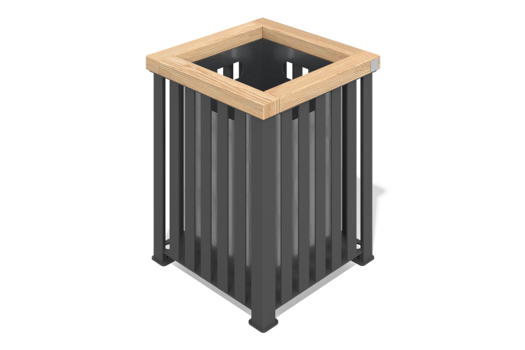

Размеры, мм: | 480x480x586 | Вес, кг: | 0
Характеристики материалов
Материалы: металл, дерево.
Урна представляет собой металлический каркас прямоугольной формы со вставкой из оцинкованной стали. Верхнее обрамление выполнено из доски хвойных пород.
Покрытие элементов: Полимерное покрытие металла.
Комплектация: урна в сборе - 1 шт.

